Vienādojuma 3x² + 5x + 1 = 0 sakņu aprēķināšana lietojot kvadrātvienādojuma sakņu formulu.

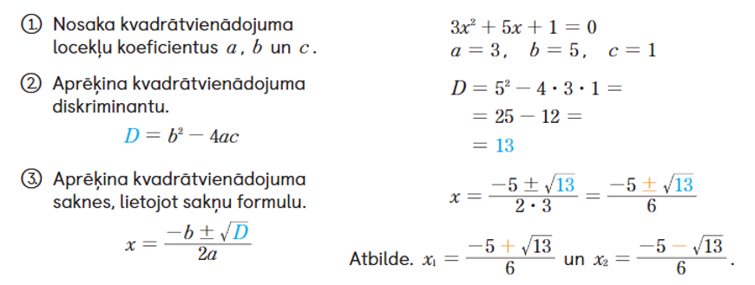

Vienādojuma 3x² + 5x + 1 = 0 sakņu aprēķināšana lietojot kvadrātvienādojuma sakņu formulu.

